Министерство науки и высшего образования Российской Федерации
ФГАОУ ВО «УрФУ имени первого Президента России Б.Н. Ельцина»

ОТЧЕТ
Лабораторная работа №6: Основы работы с RabbitMQ

Студент Ярославцев А. А.
^{ФИО студента}
Специальность (направление подготовки) 09.04.02 Информационные системы и технологии
Группа РИМ-150950

Екатеринбург 2025
Цель работы:
Освоить основные принципы работы с брокером сообщений RabbitMQ в Python, изучить различные паттерны обмена сообщениями и научиться создавать распределенные приложения.
Задачи:
- Развернуть брокер сообщений RabbitMQ в Docker-контейнере.
- Реализовать сервис-отправитель (Producer) для публикации сообщений в очередь.
- Реализовать сервис-получатель (Consumer) для обработки входящих сообщений.
- Настроить долговечность (Durable) очередей и персистентность сообщений.
- Внедрить механизм ручного подтверждения обработки сообщений (Manual Ack).
- Настроить TTL (время жизни) для сообщений в очереди.
- Протестировать восстановление данных после перезагрузки брокера и падения консьюмера.

Часть 1: Настройка контейнера с RabbitMQ
Добавим к текущим контейнерам конфигурацию
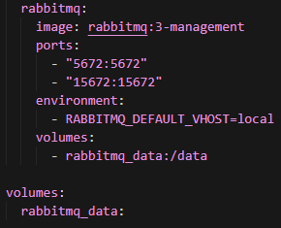
По адресу http://localhost:15672 будет работать UI в котором можно будет проверить работу RabbitMQ. По-умолчанию логин и пароль guest/guest.
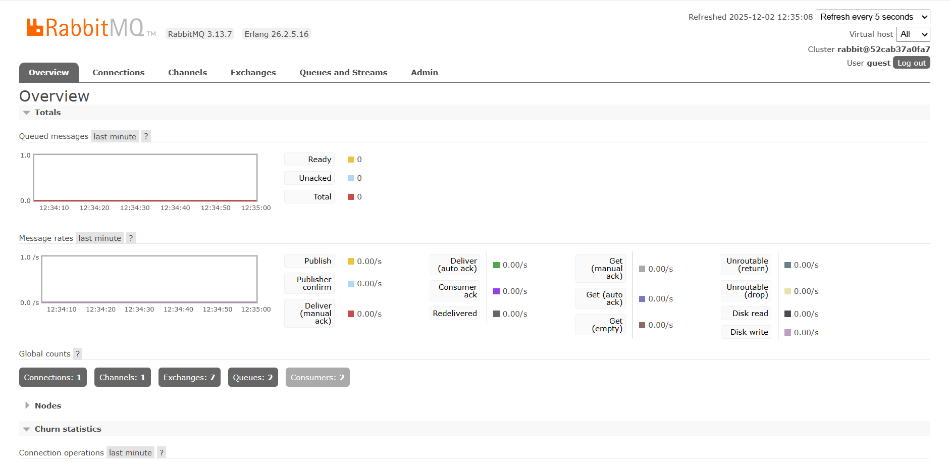

Часть 2: Подключение к очередям
Устанавливаем faststream[rabbit]. И пробуем запустить код для проверки работы с очередями.
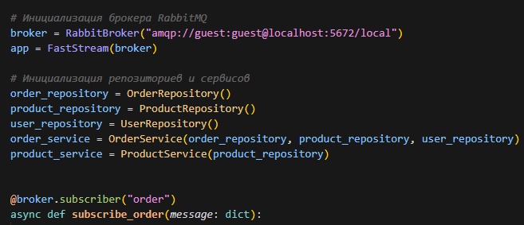

В handle мы подключились к очереди и слушаем order. В test_publish в очередь было направлено тестовое сообщение.

Часть 3: Реализация обработки входящих заказов и продукции
Теперь мы можем прослушивать очереди и обрабатывать запросы. На основе заготовки:
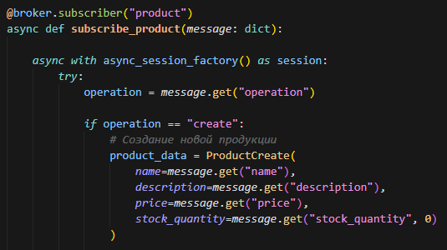
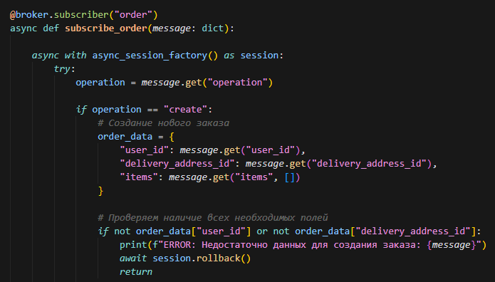
Нужно сделать подключение к очередям и обрабатывать входящие запросы по заказам и продукции. Приложение должно уметь принимать продукцию, создавать заказ с несколькими позициями, обновлять продукцию, обновлять статус заказов, также мы должны уметь отмечать продукцию, как закончившуюся на складе и не принимать заказ с ней. Получить список или конкретный заказ/продукцию нужно сделать через LiteStar.

Часть 4: Продюсер данных
Установим библиотеку pika или aiopika на выбор
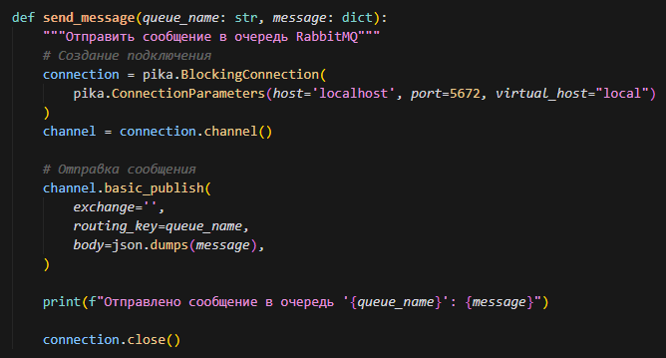

В скрипте продюсера необходимо создать 5 продукций и 3 заказа для проверки работы приложения.
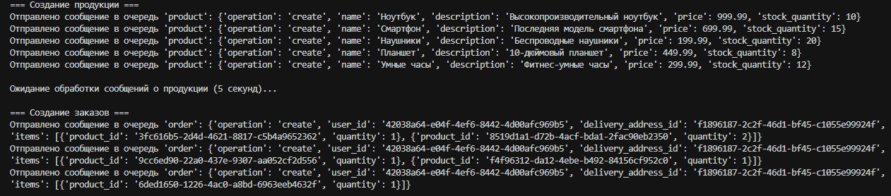

Ответы на вопросы:
- Что такое AMQP? Каковы его основные преимущества?
AMQP — это открытый протокол прикладного уровня для обмена сообщениями, который позволяет разным системам взаимодействовать друг с другом независимо от языка программирования или операционной системы. Его главными преимуществами являются стандартизация обмена данными, поддержка гибкой маршрутизации через обменники, гарантии надежности доставки, а также возможность разорвать жесткую связь между компонентами системы (decoupling), что значительно упрощает масштабирование приложений.
- В чем разница между очередями сообщений и шинами сообщений?
Различие кроется в способе доставки данных: очереди сообщений работают по модели «один-к-одному» (Point-to-Point), где задача забирается из очереди только одним свободным обработчиком для распределения нагрузки, в то время как шины сообщений реализуют модель «издатель-подписчик» (Pub/Sub), рассылая копию одного события всем заинтересованным сервисам одновременно.
- Как обеспечить надежную доставку сообщений в RabbitMQ?
Для обеспечения надежности необходимо использовать механизм подтверждений (acknowledgements), при котором брокер удаляет сообщение только после сигнала об успешной обработке, а также настроить сохранение данных на диск через объявление очередей как долговечных (durable) и маркировку сообщений как персистентных (persistent).
- Что произойдет с сообщением, если consumer упадет во время обработки?
Если консьюмер аварийно завершит работу или потеряет соединение, не успев отправить брокеру подтверждение (ack) об успешной обработке, RabbitMQ автоматически вернет это сообщение обратно в очередь (выполнит re-queue) и доставит его другому доступному обработчику, гарантируя, что данные не будут потеряны.
- Как обеспечить сохранность сообщений при перезапуске RabbitMQ?
Чтобы данные пережили перезагрузку сервера, необходимо при создании очереди установить флаг durable=True, что сохранит её структуру, и обязательно отправлять сообщения с режимом доставки delivery_mode=2 (persistent), чтобы RabbitMQ записывал их содержимое на жесткий диск, а не хранил только в оперативной памяти.

- Что такое TTL (Time To Live) для сообщений и как его настроить?
TTL (Time To Live) определяет срок жизни сообщения, по истечении которого оно считается устаревшим и удаляется из очереди, если не было обработано; настроить этот параметр можно либо глобально для всех сообщений в очереди через аргумент x-message-ttl (в миллисекундах), либо индивидуально для каждого сообщения при его отправке через свойство expiration

Вывод:
В ходе выполнения лабораторной работы я изучил принципы построения асинхронных распределенных систем с использованием брокера сообщений RabbitMQ и протокола AMQP. Я научился настраивать надежную доставку сообщений, управлять их жизненным циклом (TTL) и обеспечивать сохранность данных при сбоях. Полученные навыки позволяют реализовывать слабую связность компонентов (decoupling), что критически важно для создания масштабируемых и отказоустойчивых микросервисных архитектур.

